**LAPORAN PRAKTIKUM**

**PRAKTIKUM PEMROGRAMAN WEB 1**

**PERTEMUAN 4**

**CSS - 1**



Disusun Oleh :

Nama : Muhammad Zidan Alhilali

NIM : 24/545364/SV/25663

Kelas : PL2B1

Dosen Pengampu : Faza Maula Azif, S.Kom., M.Eng.

**PROGRAM STUDI D-IV TEKNOLOGI REKAYASA PERANGKAT LUNAK**

**DEPARTEMEN TEKNIK ELEKTRO DAN INFORMATIKA SEKOLAH VOKASI**

**UNIVERSITAS GADJAH MADA**

**YOGYAKARTA**

**2025**

**HASIL & PEMBAHASAN**

Kode HTML :

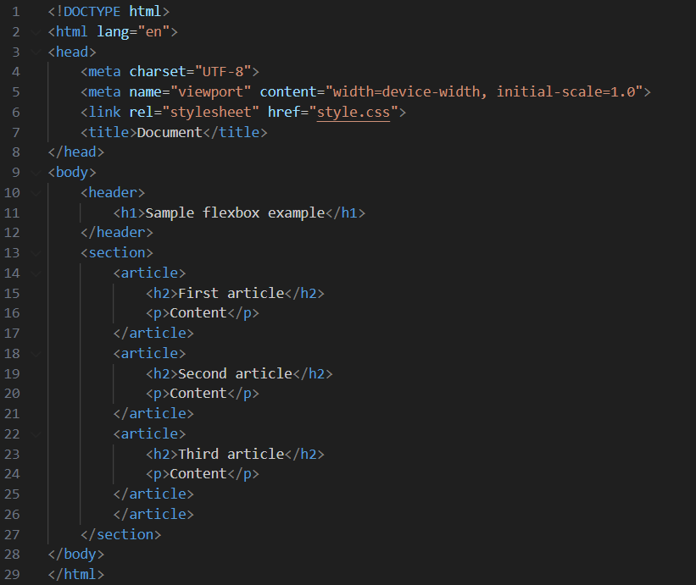

**1. Flex-direction**

* **Column**

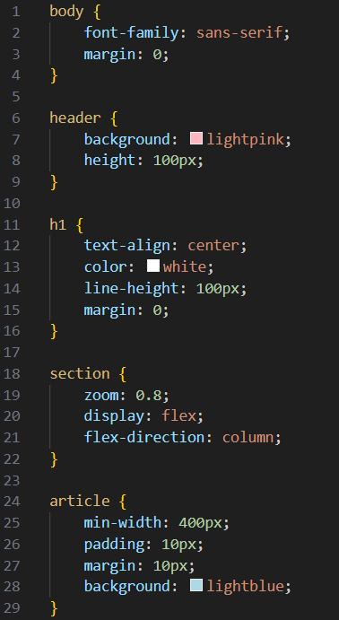

Penjelasan :

Di bagian section, tambahkan display: flex dan atur flex-direction menjadi column. Display diatur ke flex agar bisa ditambahi atribut flex-box. Tambahkan flex-direction yang diatur ke column dan hasilnya akan seperti kolom kebawah dan urut dari sat uke tiga.

Hasil :

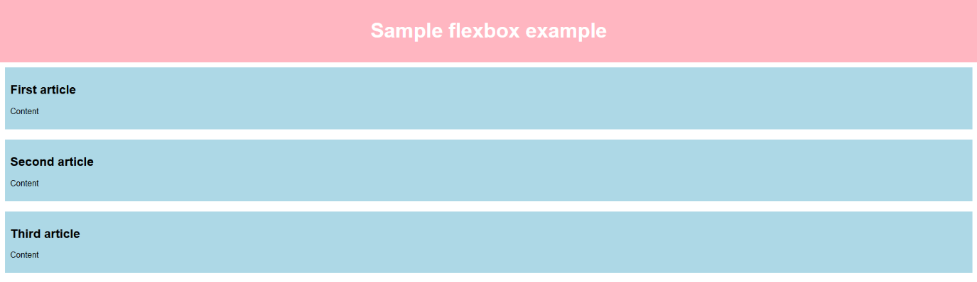

* **Column-reverse**

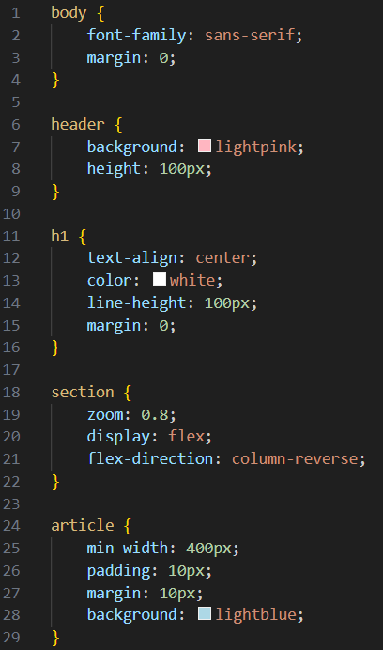

Penjelasan :

Di bagian section, ubah flex-direction menjadi column-reverse, yang sebenarnya sama dengan column, bedanya di column reverse urutannya akan terbalik.

Hasil :

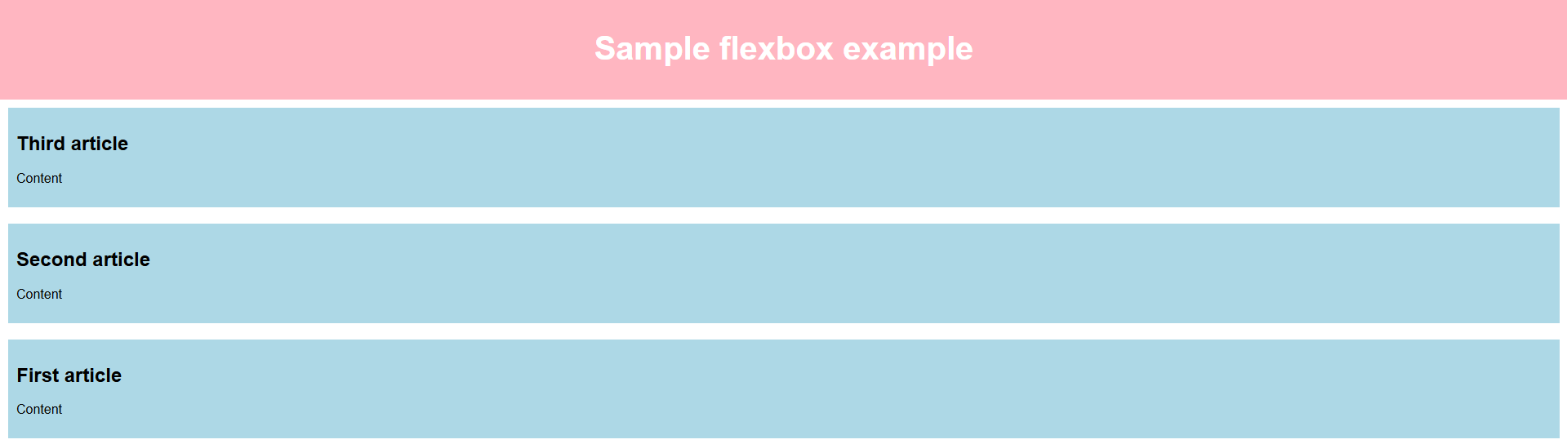

* **Row**

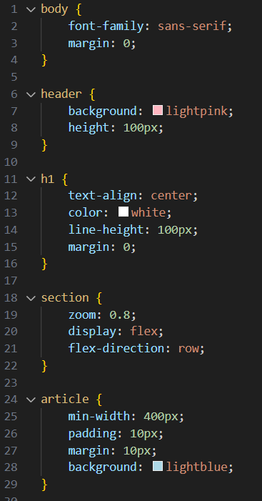

Penjelasan :

Seperti sebelumnya, di bagian section, ubah flex-direction menjadi row. Ini akan mengubah tampilan menjadi seperti di bawah ini :

Hasil :



* **Row-reverse**

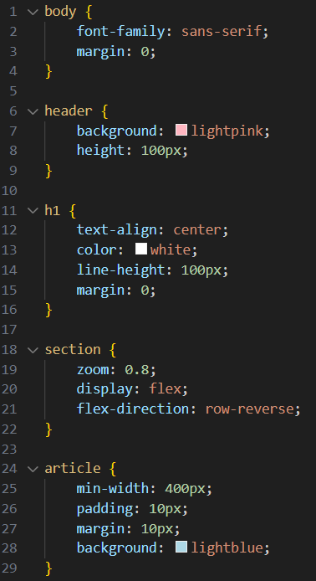

Penjelasan :

Di bagian section, ubah flex-direction menjadi row-reverse. Ini akan sama seperti sebelumnya, tapi akan merubah urutannya jadi yang paling akhir di awal.

Hasil :



**2. Justify content**

* **Flex-start**

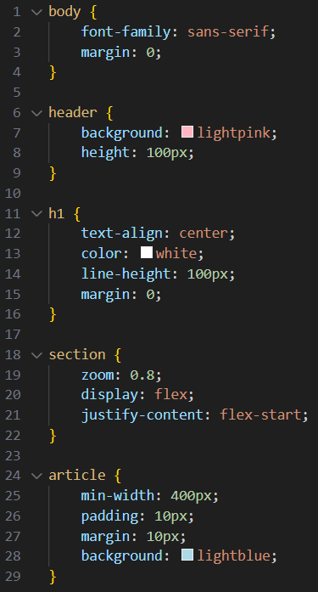

Penjelasan :

Di bagian section, buat display menjadi flex, lalu tambahkan justify-content dan atur ke flex-start. Tampilannya akan mirip seperti saat menggunakan flex-direction row, yang mana akan condong dari kiri.

Hasil :



* **Flex-end**

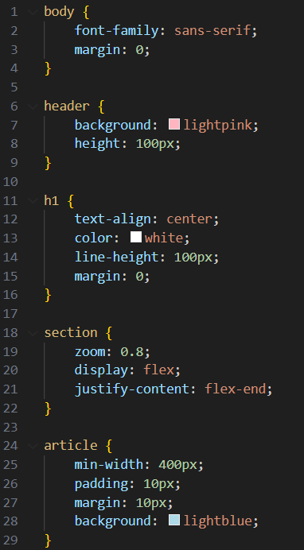

Penjelasan :

Di bagian section, ubah justify-content menjadi flex-end. Ini akan merubah tampilan jadi sama seperti flex-start, tapi condong ke kanan.

Hasil :

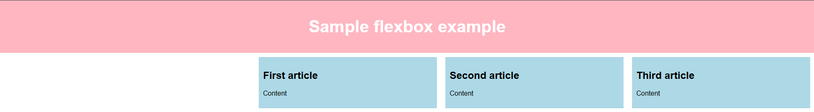

* **Center**

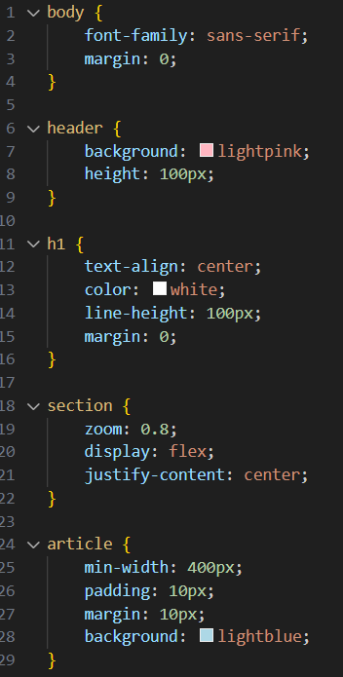

Penjelasan :

Di bagian section, ubah justify-content menjadi center. Ini akan mengubah tampilan ketiga artikelnya menjadi di tengah.

Hasil :



* **Space-between**

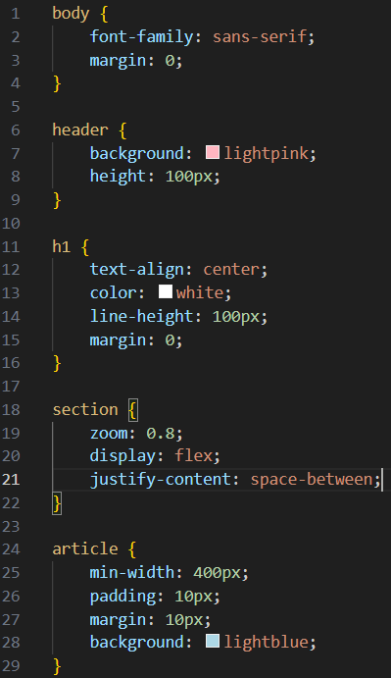

Penjelasan :

Di bagian section, ubah justify-content menjadi space-between dan akan merubah tampilan menjadi ada spasi diantara ketiga elemennya, tapi tetap condong ke masing-masing ke kanan kiri.

Hasil :

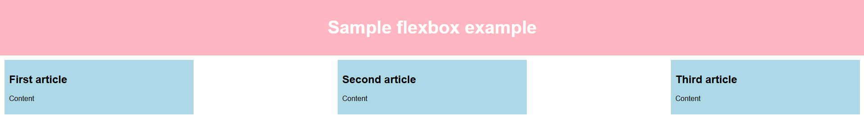

* **Space-around**

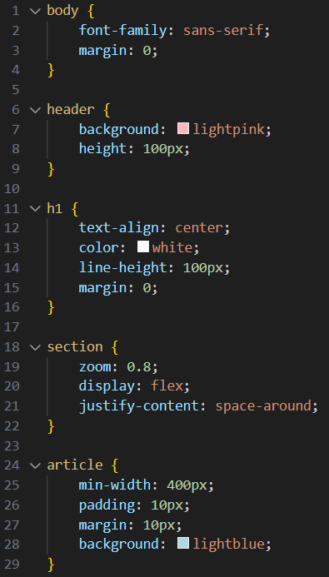

Penjelasan :

Pada bagian section, ubah justify-content menjadi space-around. Ini akan mengubah posisinya, dimana setiap artikel akan punya spasi yang sama ditengahnya.

Hasil :

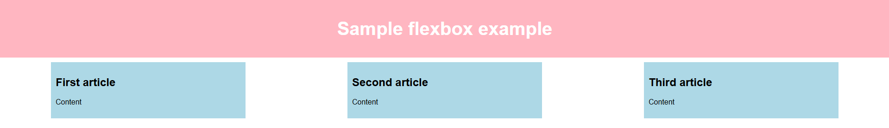

* **Space-evenly**

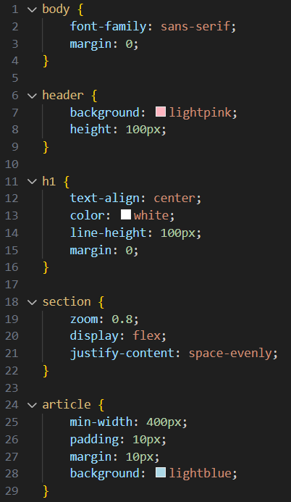

Penjelasan :

Di bagian section, ubah bagian justify-content menjadi space-evenly. Ini akan mirip seperti space around, tapi setiap spasi di artikelnya sama.

Hasil :

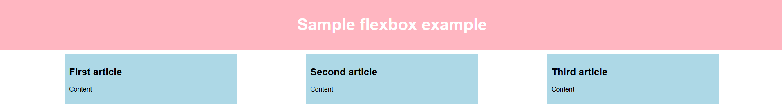

Link GitHub : <https://github.com/zidandot/PPW1-B1>

Link GitHub Pages : <https://zidandot.github.io/PPW1-B1/>